PLANO DE AULA
 | CENTRO EDUCACIONAL MUNICIPAL DE IOMERÊ  Diretora: Marta Maria Falchetti  Coordenadora: Tânia Gonçalves da Silva Bressan  Orientadora: Marinez Zanetti Zago  Secretária: Roseli Aparecida Fiuza da Rosa Civiero  Professor: Marcelina Falchetti Peretti  Turma: 6º Ano  Data: Mês Maio  Disciplina: Português

Encontre no caça-palavras o nome de oito animais:

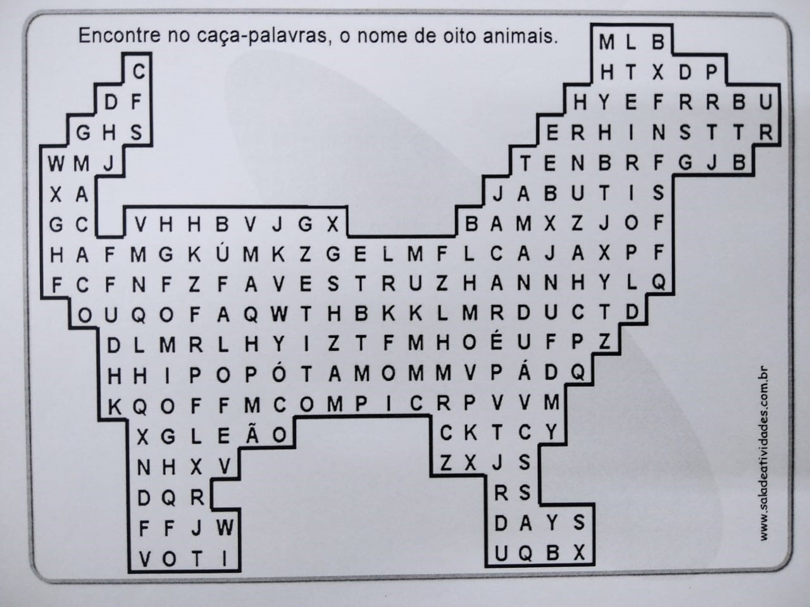

PLANO DE AULA
CENTRO EDUCACIONAL MUNICIPAL DE IOMERÊ
Diretora: Marta Maria Falchetti
Coordenadora: Tânia Gonçalves da Silva Bressan
Orientadora: Marinez Zanetti Zago
Secretária: Roseli Aparecida Fiuza da Rosa Civiero
Professor: Marcelina Falchetti Peretti
Turma: 6º Ano
Data: Mês Maio
Disciplina: Matemática

Ligue os valores com as notas:
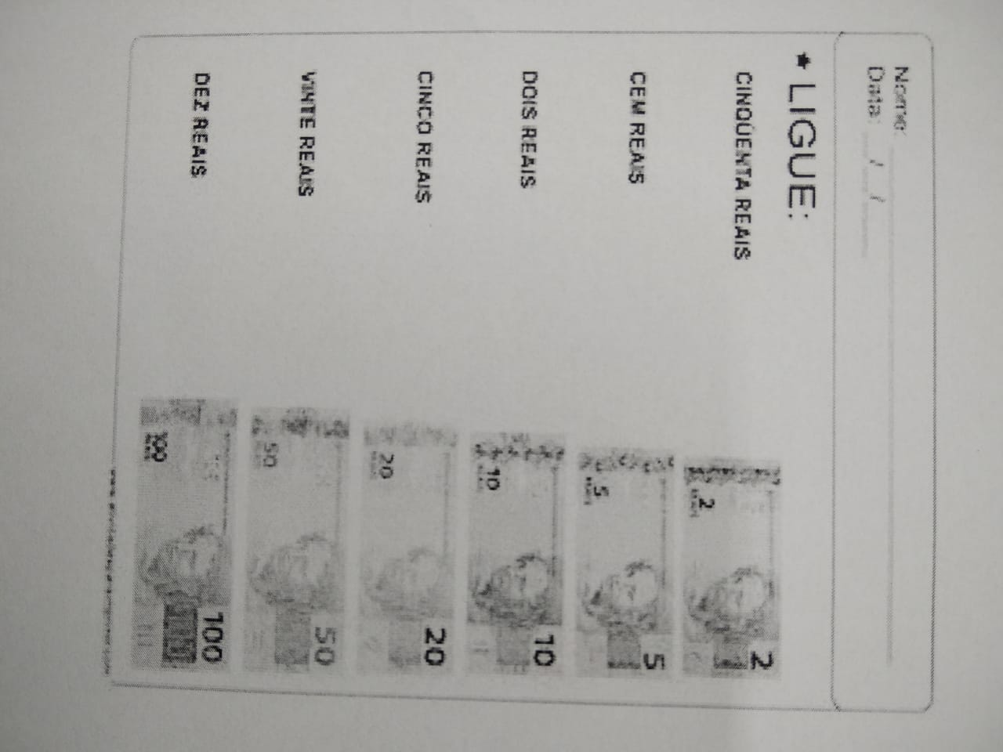

PLANO DE AULA
CENTRO EDUCACIONAL MUNICIPAL DE IOMERÊ
Diretora: Marta Maria Falchetti
Coordenadora: Tânia Gonçalves da Silva Bressan
Orientadora: Marinez Zanetti Zago
Secretária: Roseli Aparecida Fiuza da Rosa Civiero
Professor: Marcelina Falchetti Peretti
Turma: 6º Ano
Data: Mês Maio
Disciplina: Matemática

Vamos somar:
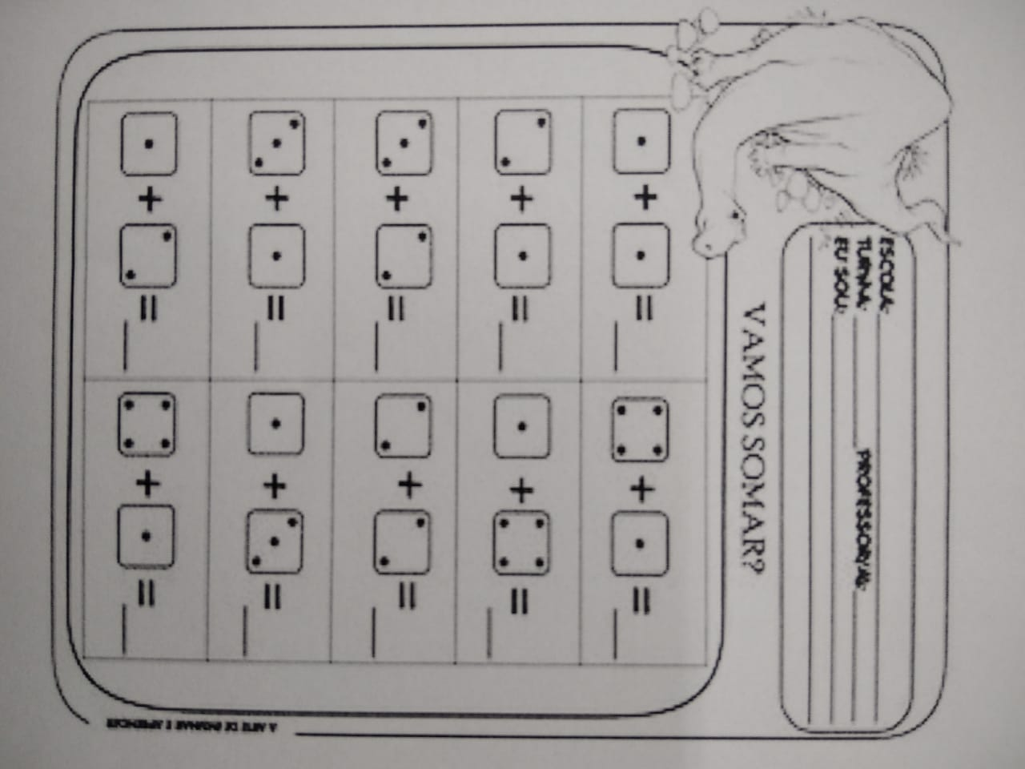

PLANO DE AULA
CENTRO EDUCACIONAL MUNICIPAL DE IOMERÊ
Diretora: Marta Maria Falchetti
Coordenadora: Tânia Gonçalves da Silva Bressan
Orientadora: Marinez Zanetti Zago
Secretária: Roseli Aparecida Fiuza da Rosa Civiero
Professor: Marcelina Falchetti Peretti
Turma: 6º Ano
Data: Mês Maio
Disciplina: Português

Para encontrar o caminho que levará Marcos ao Robô, pinte a letra R onde ela aparecer:
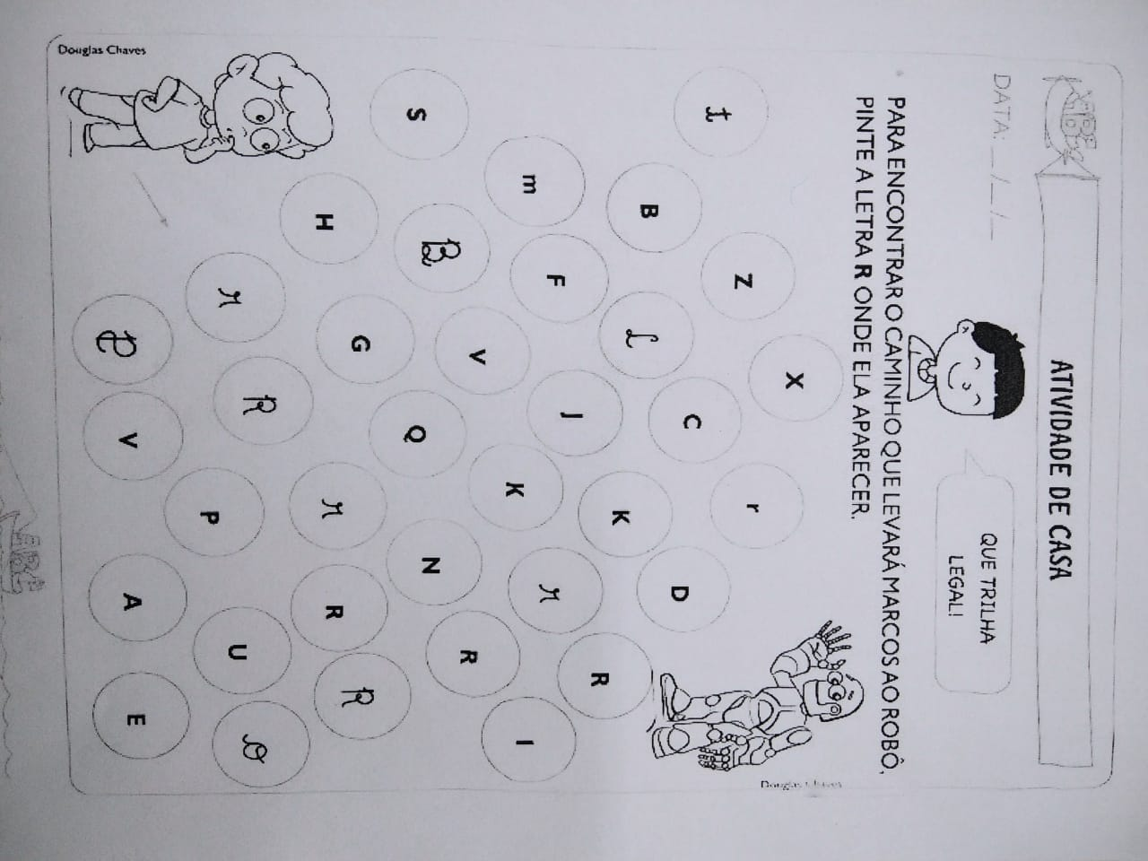

PLANO DE AULA
CENTRO EDUCACIONAL MUNICIPAL DE IOMERÊ
Diretora: Marta Maria Falchetti
Coordenadora: Tânia Gonçalves da Silva Bressan
Orientadora: Marinez Zanetti Zago
Secretária: Roseli Aparecida Fiuza da Rosa Civiero
Professor: Marcelina Falchetti Peretti
Turma: 6º Ano
Data: Mês Maio
Disciplina: Português

Pinte a letra inicial e complete a palavra:
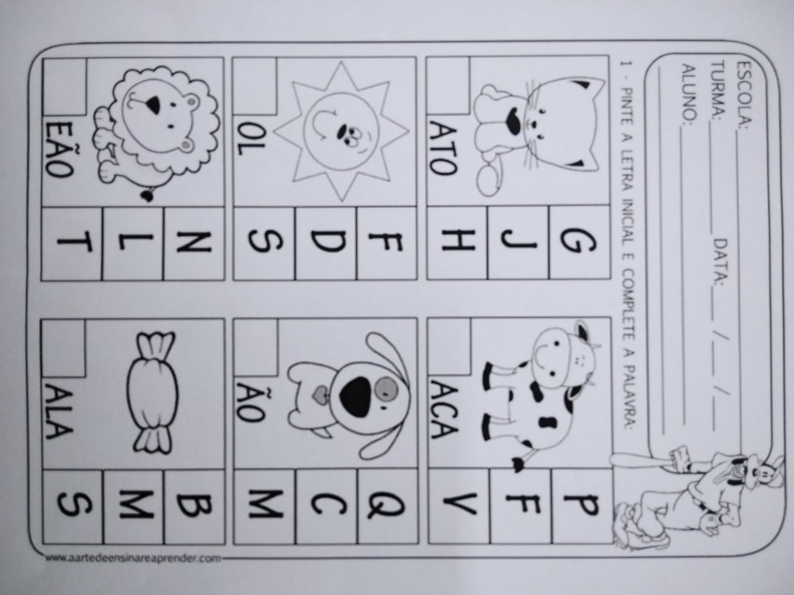

PLANO DE AULA
CENTRO EDUCACIONAL MUNICIPAL DE IOMERÊ
Diretora: Marta Maria Falchetti
Coordenadora: Tânia Gonçalves da Silva Bressan
Orientadora: Marinez Zanetti Zago
Secretária: Roseli Aparecida Fiuza da Rosa Civiero
Professor: Marcelina Falchetti Peretti
Turma: 6º Ano
Data: Mês Maio
Disciplina: Português

Ache as palavras:
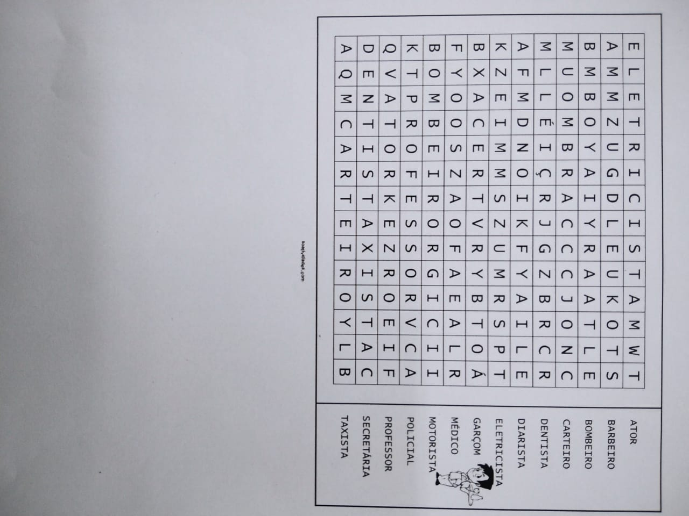

PLANO DE AULA
CENTRO EDUCACIONAL MUNICIPAL DE IOMERÊ
Diretora: Marta Maria Falchetti
Coordenadora: Tânia Gonçalves da Silva Bressan
Orientadora: Marinez Zanetti Zago
Secretária: Roseli Aparecida Fiuza da Rosa Civiero
Professor: Marcelina Falchetti Peretti
Turma: 6º Ano
Data: Mês Maio
Disciplina: Português

Monte as palavras:
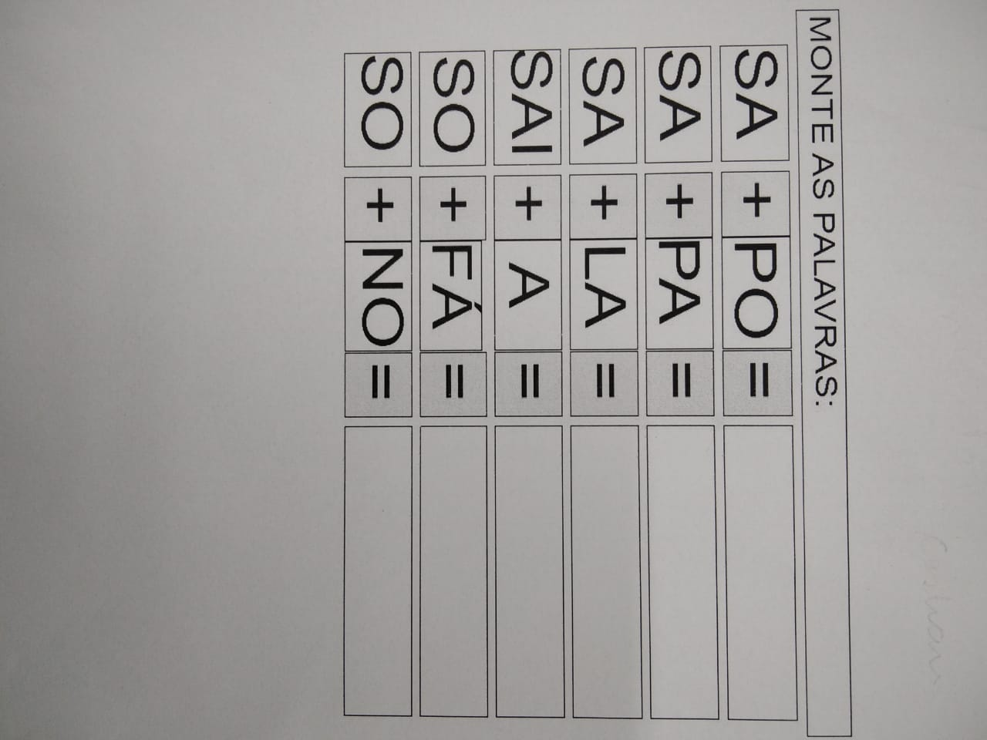

PLANO DE AULA
CENTRO EDUCACIONAL MUNICIPAL DE IOMERÊ
Diretora: Marta Maria Falchetti
Coordenadora: Tânia Gonçalves da Silva Bressan
Orientadora: Marinez Zanetti Zago
Secretária: Roseli Aparecida Fiuza da Rosa Civiero
Professor: Marcelina Falchetti Peretti
Turma: 6º Ano
Data: Mês Maio
Disciplina: Português

Atividades:
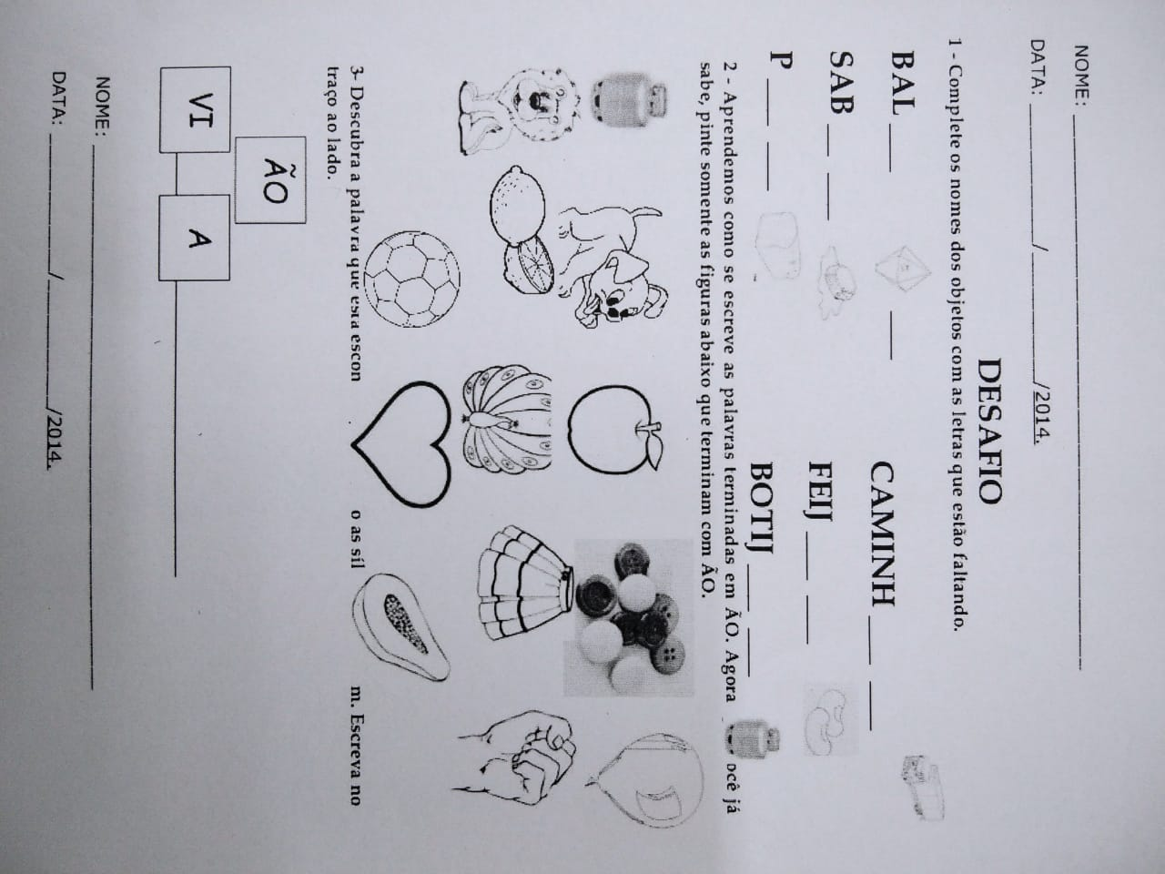

PLANO DE AULA
CENTRO EDUCACIONAL MUNICIPAL DE IOMERÊ
Diretora: Marta Maria Falchetti
Coordenadora: Tânia Gonçalves da Silva Bressan
Orientadora: Marinez Zanetti Zago
Secretária: Roseli Aparecida Fiuza da Rosa Civiero
Professor: Marcelina Falchetti Peretti
Turma: 6º Ano
Data: Mês Maio
Disciplina: Português

Exercícios P e B:
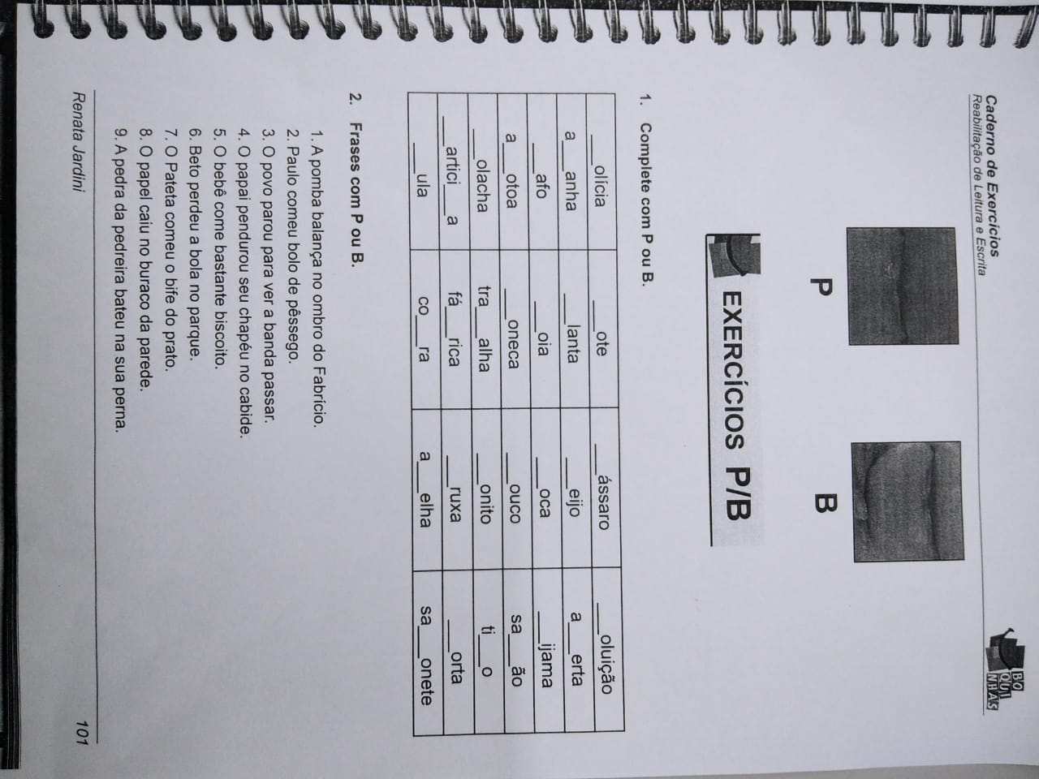

PLANO DE AULA
CENTRO EDUCACIONAL MUNICIPAL DE IOMERÊ
Diretora: Marta Maria Falchetti
Coordenadora: Tânia Gonçalves da Silva Bressan
Orientadora: Marinez Zanetti Zago
Secretária: Roseli Aparecida Fiuza da Rosa Civiero
Professor: Marcelina Falchetti Peretti
Turma: 6º Ano
Data: Mês Maio
Disciplina: Português

Complete os espaços com as letras que faltam para escrever o nome das figuras:
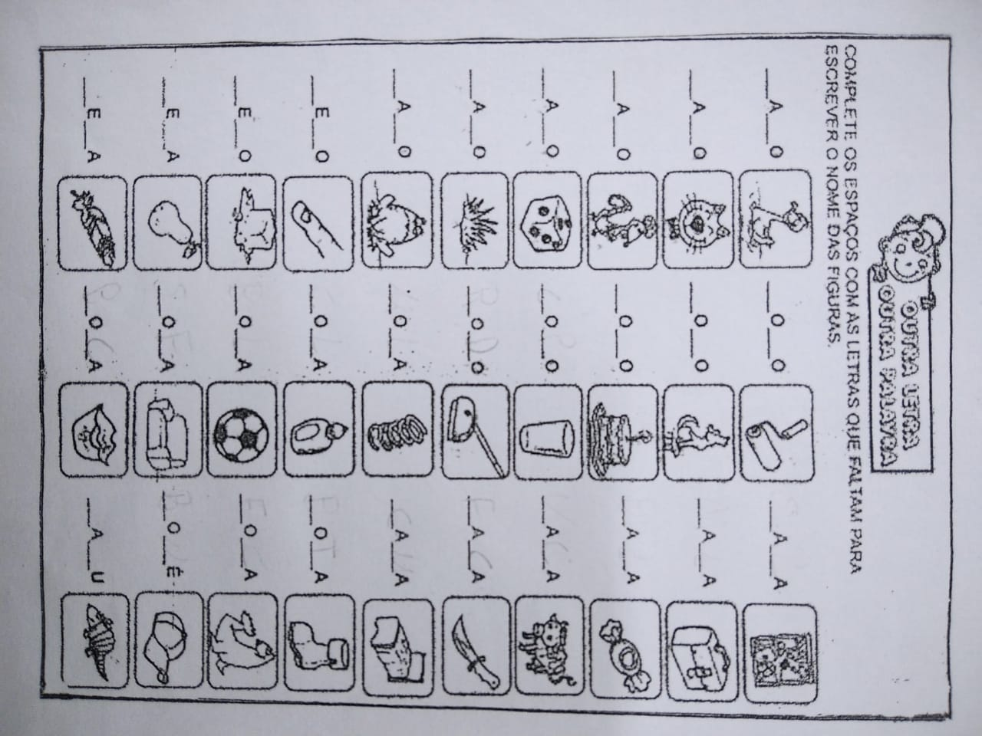

PLANO DE AULA
CENTRO EDUCACIONAL MUNICIPAL DE IOMERÊ
Diretora: Marta Maria Falchetti
Coordenadora: Tânia Gonçalves da Silva Bressan
Orientadora: Marinez Zanetti Zago
Secretária: Roseli Aparecida Fiuza da Rosa Civiero
Professor: Marcelina Falchetti Peretti
Turma: 6º Ano
Data: Mês Maio
Disciplina: Matemática

Para calcular e resolver:
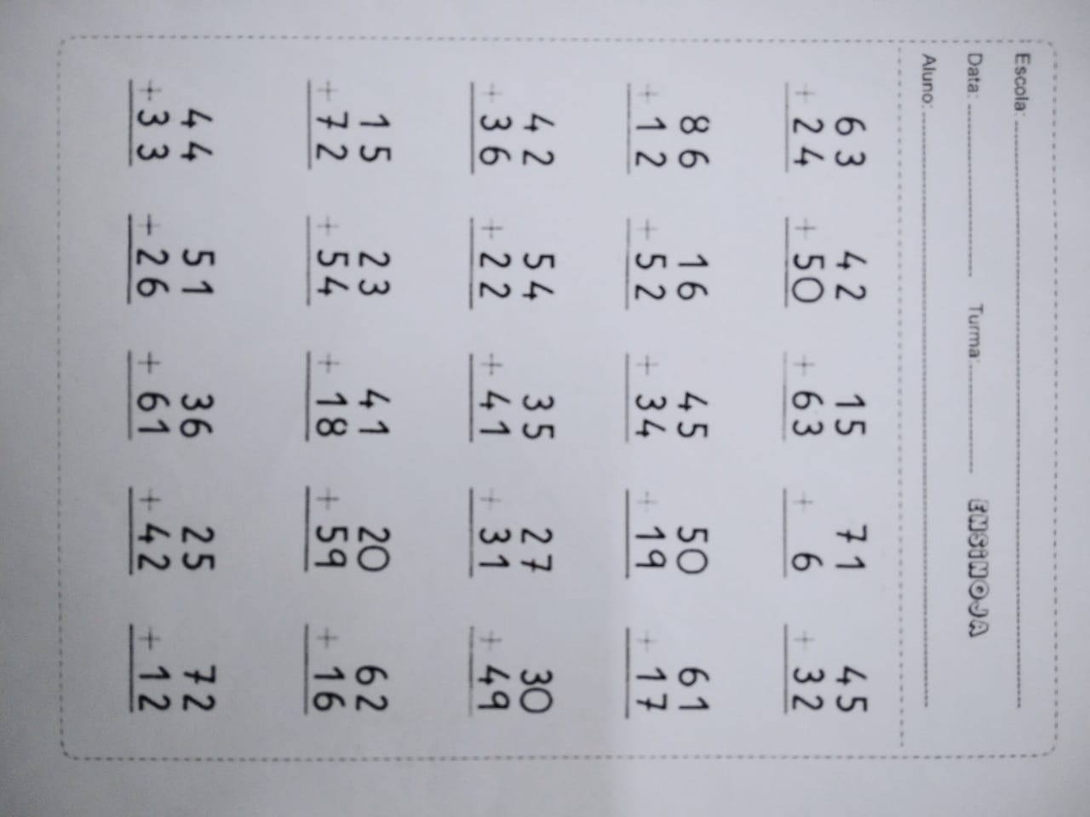

PLANO DE AULA
CENTRO EDUCACIONAL MUNICIPAL DE IOMERÊ
Diretora: Marta Maria Falchetti
Coordenadora: Tânia Gonçalves da Silva Bressan
Orientadora: Marinez Zanetti Zago
Secretária: Roseli Aparecida Fiuza da Rosa Civiero
Professor: Marcelina Falchetti Peretti
Turma: 6º Ano
Data: Mês Maio
Disciplina: Português

Atividades:

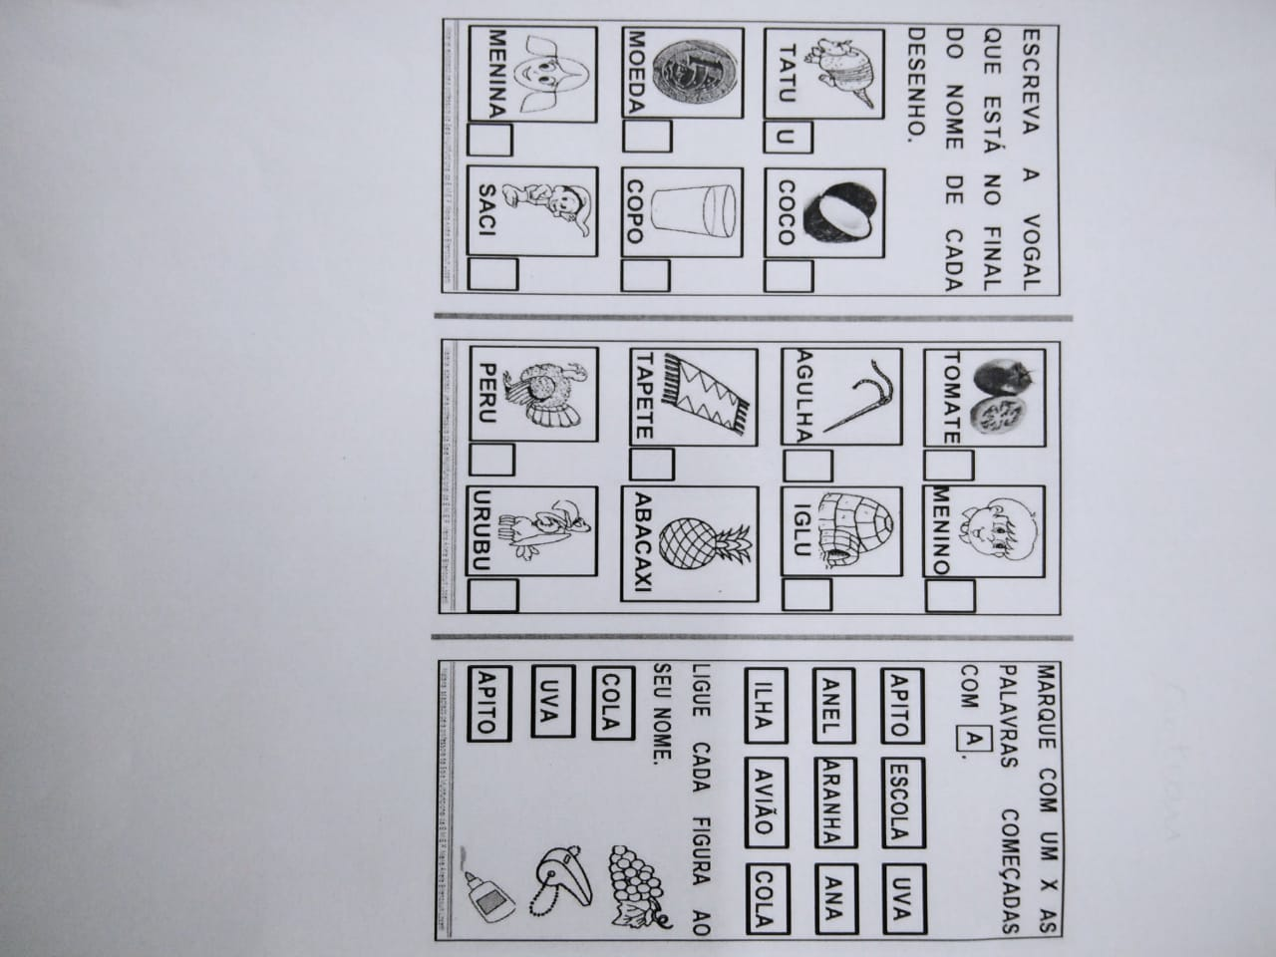

PLANO DE AULA
CENTRO EDUCACIONAL MUNICIPAL DE IOMERÊ
Diretora: Marta Maria Falchetti
Coordenadora: Tânia Gonçalves da Silva Bressan
Orientadora: Marinez Zanetti Zago
Secretária: Roseli Aparecida Fiuza da Rosa Civiero
Professor: Marcelina Falchetti Peretti
Turma: 6º Ano
Data: Mês Maio
Disciplina: Português

Pinte de acordo com a legenda:
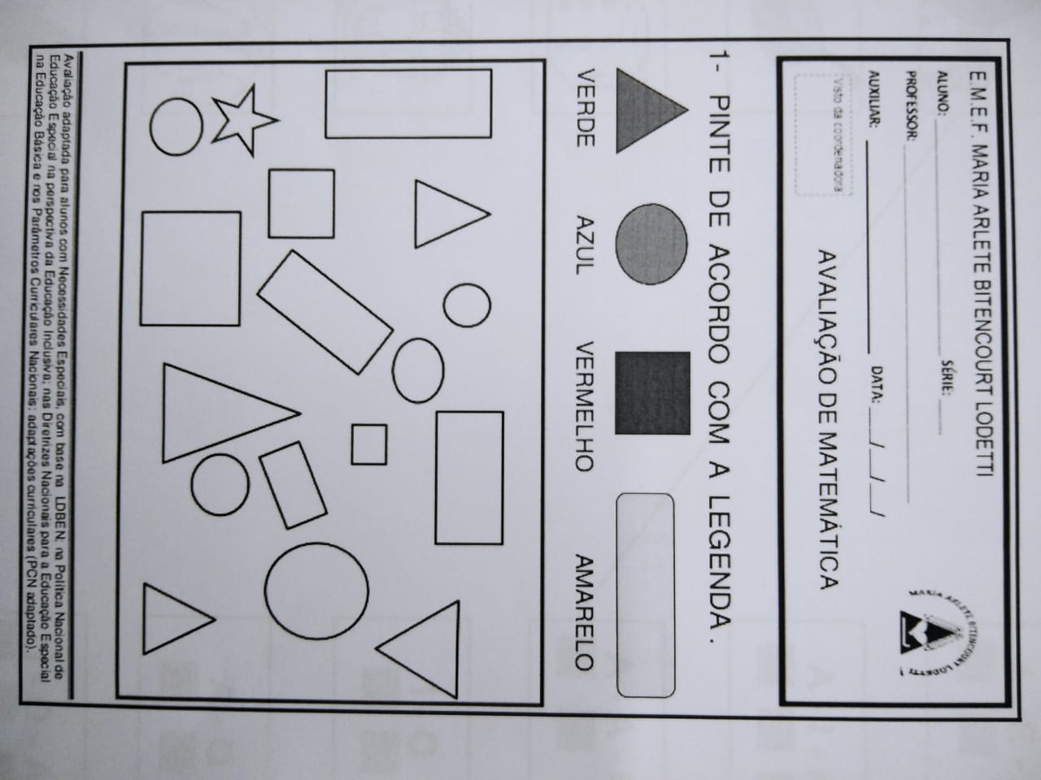

PLANO DE AULA
CENTRO EDUCACIONAL MUNICIPAL DE IOMERÊ
Diretora: Marta Maria Falchetti
Coordenadora: Tânia Gonçalves da Silva Bressan
Orientadora: Marinez Zanetti Zago
Secretária: Roseli Aparecida Fiuza da Rosa Civiero
Professor: Marcelina Falchetti Peretti
Turma: 6º Ano
Data: Mês Maio
Disciplina: Português

Pinte a letra indicada:
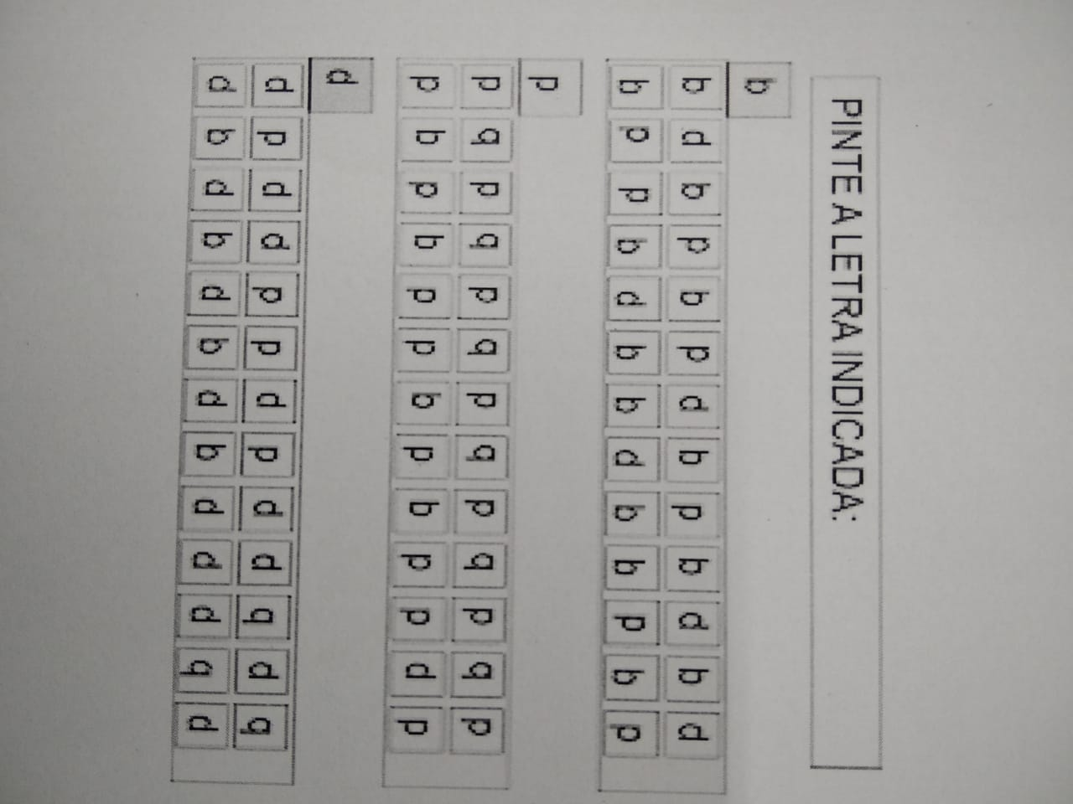

PLANO DE AULA
CENTRO EDUCACIONAL MUNICIPAL DE IOMERÊ
Diretora: Marta Maria Falchetti
Coordenadora: Tânia Gonçalves da Silva Bressan
Orientadora: Marinez Zanetti Zago
Secretária: Roseli Aparecida Fiuza da Rosa Civiero
Professor: Marcelina Falchetti Peretti
Turma: 6º Ano
Data: Mês Maio
Disciplina: Português

Ligue as figuras à sequência de vogais:
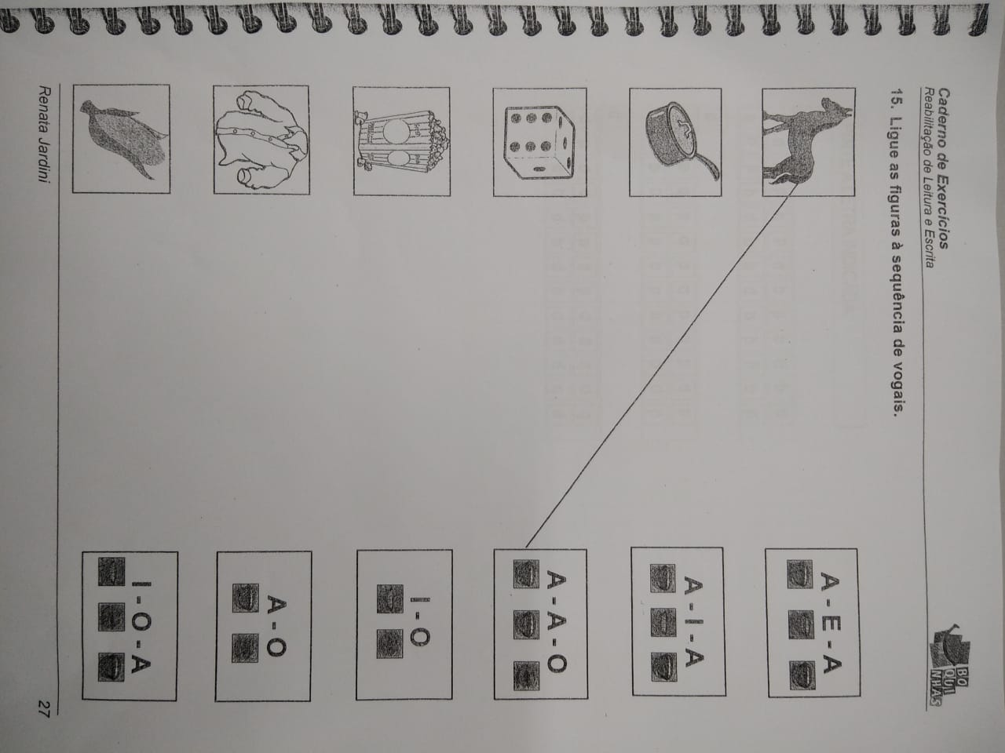

PLANO DE AULA
CENTRO EDUCACIONAL MUNICIPAL DE IOMERÊ
Diretora: Marta Maria Falchetti
Coordenadora: Tânia Gonçalves da Silva Bressan
Orientadora: Marinez Zanetti Zago
Secretária: Roseli Aparecida Fiuza da Rosa Civiero
Professor: Marcelina Falchetti Peretti
Turma: 6º Ano
Data: Mês Maio
Disciplina: Português

Preencher a cruzadinha:
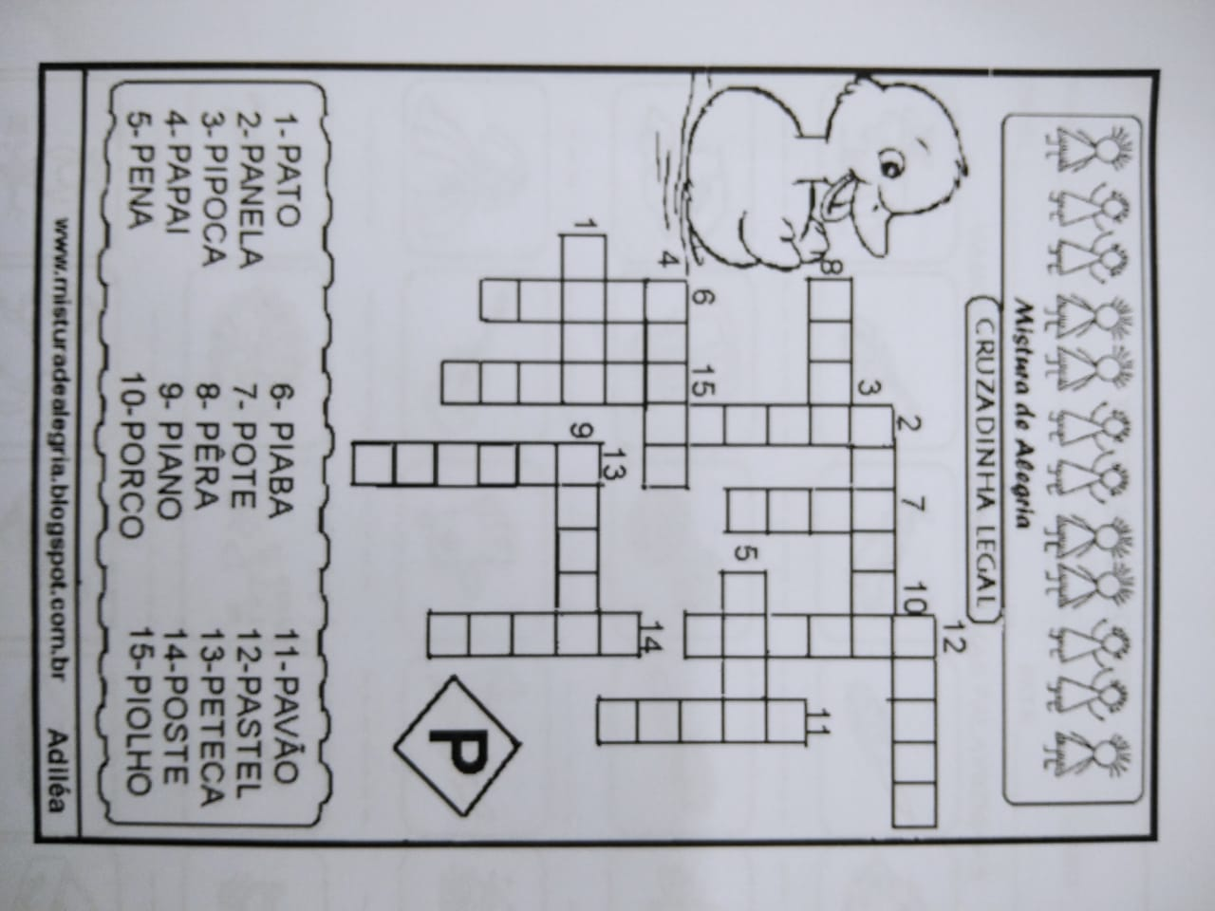

PLANO DE AULA
CENTRO EDUCACIONAL MUNICIPAL DE IOMERÊ
Diretora: Marta Maria Falchetti
Coordenadora: Tânia Gonçalves da Silva Bressan
Orientadora: Marinez Zanetti Zago
Secretária: Roseli Aparecida Fiuza da Rosa Civiero
Professor: Marcelina Falchetti Peretti
Turma: 6º Ano
Data: Mês Maio
Disciplina: Português

Vamos colocar os nomes nas palavras:
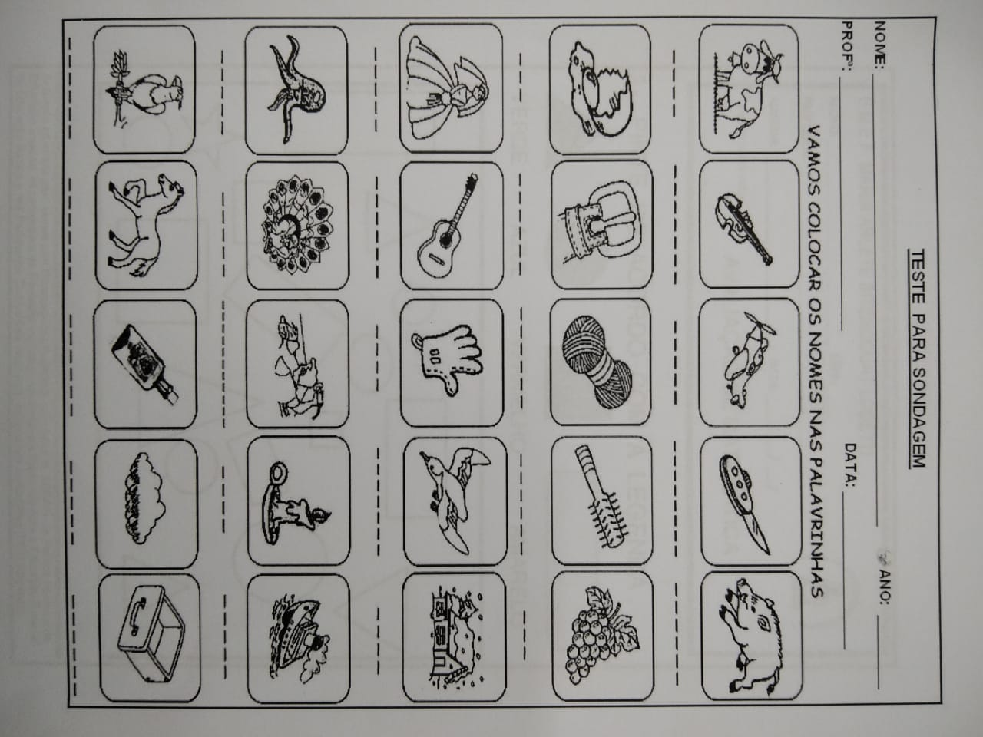

PLANO DE AULA
CENTRO EDUCACIONAL MUNICIPAL DE IOMERÊ
Diretora: Marta Maria Falchetti
Coordenadora: Tânia Gonçalves da Silva Bressan
Orientadora: Marinez Zanetti Zago
Secretária: Roseli Aparecida Fiuza da Rosa Civiero
Professor: Marcelina Falchetti Peretti
Turma: 6º Ano
Data: Mês Maio
Disciplina: Matemática

Multiplicação:
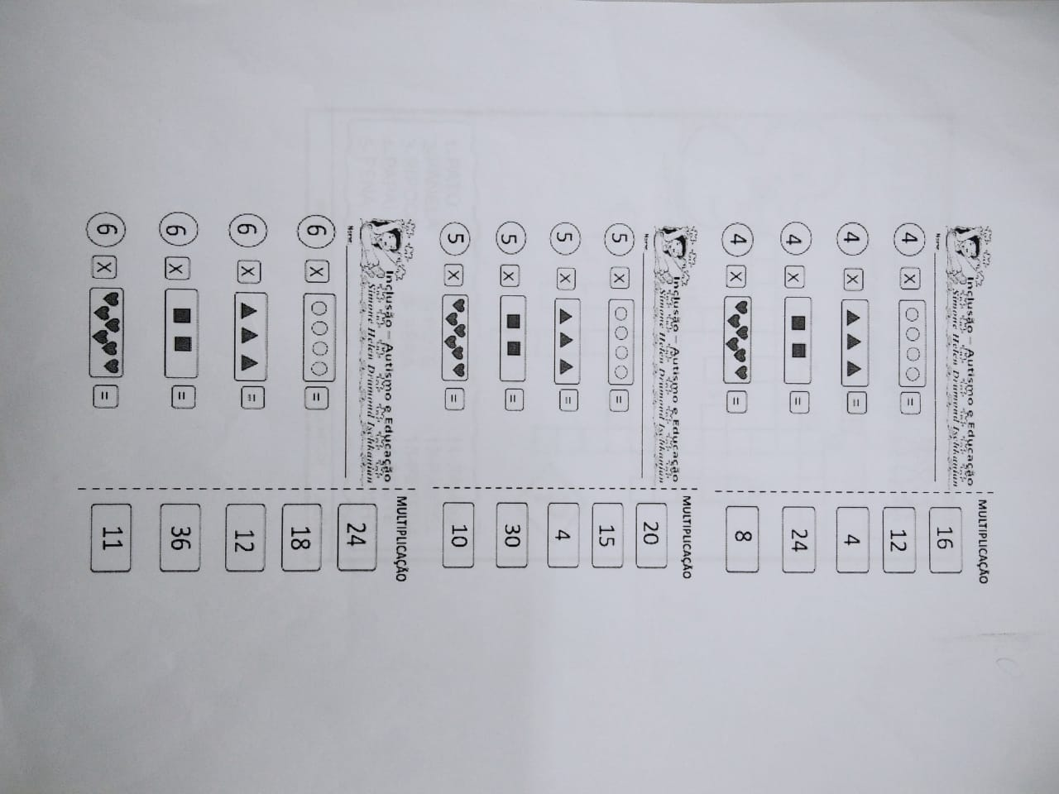

PLANO DE AULA
CENTRO EDUCACIONAL MUNICIPAL DE IOMERÊ
Diretora: Marta Maria Falchetti
Coordenadora: Tânia Gonçalves da Silva Bressan
Orientadora: Marinez Zanetti Zago
Secretária: Roseli Aparecida Fiuza da Rosa Civiero
Professor: Marcelina Falchetti Peretti
Turma: 6º Ano
Data: Mês Maio
Disciplina: Português

Encontre no caça-palavras oito palavras com dígrafos e classifique-as no quadro abaixo:
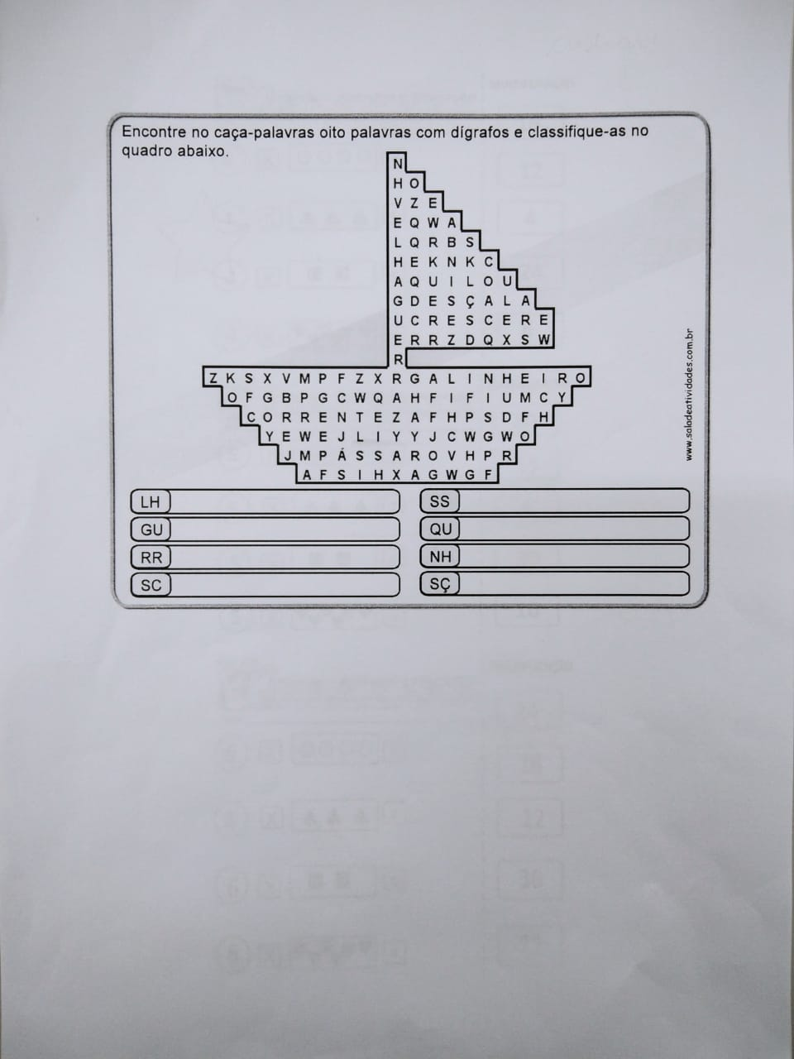

PLANO DE AULA
CENTRO EDUCACIONAL MUNICIPAL DE IOMERÊ
Diretora: Marta Maria Falchetti
Coordenadora: Tânia Gonçalves da Silva Bressan
Orientadora: Marinez Zanetti Zago
Secretária: Roseli Aparecida Fiuza da Rosa Civiero
Professor: Marcelina Falchetti Peretti
Turma: 6º Ano
Data: Mês Maio
Disciplina: Português

Encontre no caça-palavras, o nome de oito animais:

